**Руководство пользователя сервера моделирования bipython2**

Оглавление

1. Введение 3

2. Ссылки 3

3. Глоссарий 4

4. Получение доступа к системе 4

5. Руководство пользователя Jupyter Notebook 4

5.1. Введение 4

5.2. Начало работы 5

5.3. Основная функциональность 6

5.4. Перезагрузка пользовательского сервера jupyerhub 7

6. Руководство пользователя докерезированного Jupyter Notebook 7

6.1. Введение 7

6.2. Начало работы 8

6.3. Основная функциональность 8

7. Использования Docker CLI 9

7.1. Введение 9

7.2. Матрица доступа к командам 9

7.3. Порядок работы с Python API для docker 11

7.4. Доступ к внутренним ресурсам банка (docker registry, PyPi) 13

**История внесения изменений в документ**

| **Дата** | **Версия** | **Изменения** | **Автор** |
| --- | --- | --- | --- |
| 12.09.2018 | 0.1 | Создание документа | Кабанов В.В. |
| 10.12.2018 | 0.2 | Доработаны разделы 3, 6 и 7.2, 7.3 | Трофимов А.В. |
| 18.03.2019 | 0.3 | Добавлен пункт 5.4 | Трофимов А.В. |
|  |  |  |  |
|  |  |  |  |
|  |  |  |  |
|  |  |  |  |
|  |  |  |  |
|  |  |  |  |

# Введение

Настоящий документ является руководством пользователя сервера моделирования bipython2.

Документ описывает использование приложения Jupyter Notebbok, в том числе в docker контейнере. Документ также описывает использование docker команд через командную строку.

Целью документа является описание в полном объеме особенностей использования функционала, связанных с конкретными настройками ПО на сервере bipython2 и описание возможностей функционала в объеме достаточном для того, чтобы понять, годится ли он для решения того или иного класса задач. Целью документа не является описание возможностей, настроек и особенностей работы Jupyter, docker или другого ПО, развернутого на среде моделирования – для этих целей даются ссылки на официальную документацию ПО в соответствующих местах.

Стороны могут изменять и дополнять настоящий документ. Документ подлежит версионному контролю; выпуск новой версии документа отменяет действие всех предыдущих версий. Все изменения и дополнения описываются в Листе изменений в начале документа.

# Ссылки

|  |  |  |
| --- | --- | --- |
| **№ п/п** | **Ссылка** | **Описание** |
| 1 | [Admin Guide среды моделирования](http://confluence.moscow.alfaintra.net/display/ORBARB/AG+v0.2) | Руководство администратора сервера bipython2 |
| **2** | [Инструкция по настройке среды моделирования](http://confluence.moscow.alfaintra.net/pages/viewpage.action?pageId=202411482) | Инструкция по настройке севера bipython2 |
| **3** |  |  |
| **4** |  |  |
| **5** |  |  |

# Глоссарий

|  |  |  |
| --- | --- | --- |
| Понятие | Сокращение | Определение понятия |
| Руководство пользователя | РП | Данный документ |
| Сервер моделирования |  | Сервер, на котором осуществляется работа команд моделирования. Предполагается, что сервер заведен в кластере Хадуп, как edge node. Данное РП писалось по итогам настройки функционала на сервере bipython2. |
| Кластер, Hadoop |  | Кластер Hadoop, на котором выполняются Spark, Hive и Impala задания из ноутбуков jupyter. Сервер моделирования заведен в нем, как edge node. На момент написания РП, функционал был настроен на кластере BDA31. |
| Jupyterhub |  | Сервер для многопользовательского использования Jupyter Notebook. |
| Jupyter Notebook, ноутбук. |  | Приложение для интерактивной разработки. В JupyterHub для пользователя запускается личный Jupyter Notebook. |
| Docker, докер |  | Движок для контейнеризации приложений. |

# Получение доступа к системе

# Руководство пользователя Jupyter Notebook

## Введение

Jupyter Notebook является средой интерактивного программирования. Основной сценарий использования – протопирование и эксперементирование. Jupyter Notebook не привязан к конкретному языку программирования, но поддерживает разные ядра или интепретаторы.

Работа с Jupyter Notebook на сервере моделирования осуществляется через JupyterHub. JupyterHub является серверным приложением, обеспечивающим многопользовательскую работу с Jupyter Notebook. Пользователь осуществляет логин в JupyterHub, JupyterHub создает для этого пользователя Jupyter Notebook и перенаправляет пользователя туда. Дальнейшая работа осуществляется в Jupyter Notebook.

На данный момент на bipython2 установлены следующие ядра для Jupyter Notebook:

|  |  |  |
| --- | --- | --- |
| Ядро | Описание | Комментарий |
| Python 3 | Интерпретатор Python3.6. | Список библиотек см. в документе 2. |
| Python3.6 + PySpark(Spark 2.2.0) 16GB | Интерпретатор PySpark. Автоматически созадется Spark session с подключением к кластеру BDA31. | Сессия Spark создается с параметарами 16GB driver memory, 4GB executor memory |
| Python3.6 + PySpark(Spark 2.2.0) 64GB | Интерпретатор PySpark. Автоматически созадется Spark session с подключением к кластеру BDA31. | 64GB driver memory, 8GB executor memory |
| Python3.6 + PySpark(Spark 2.2.0) 128GB | Интерпретатор PySpark. Автоматически созадется Spark session с подключением к кластеру BDA31.. | 128GB driver memory, 16GB executor memory |
| Spark -Scala | Интерпретатор Spark Scala. Автоматически созадется Spark session с подключением к кластеру BDA31. | Используется интерпретатор toree <https://github.com/apache/incubator-toree> |

Полный список доступных ядер: [https://github.com/jupyter/jupyter/wiki/Jupyter-kernels](https://github.com/jupyter/jupyter/wiki/Jupyter-kernels%20). Для установки дополнительных ядер обращаться к 3 линии поддержки (контактное лицо – Владимир Кабанов). Документация Jupyter <http://jupyter.org/documentation>. Также для Jupyter установлен пакет jupyter_contrib_nbextensions с пользовательскими плагинами для удобства разработки <https://github.com/ipython-contrib/jupyter_contrib_nbextensions>.

## Начало работы

После получения доступа к системе (см. параграф 4), приложение JupyterHub доступно по адресу <http://bipython2:8000>. Аутентификация осуществляется по учетной записи на сервере.

Важно: для работы с приложением рекомендуется использовать браузер Google Chrome и не рекомендуется использовать Internet Explorer. Другие браузеры (Yandex Browser, Mozilla) на момент написание документа не тестировались. Приложение не поддерживает одновременную работу под несколькими учетными записями с одного локального компьютера.

При успешной аутентификации в JupyterHub пользователь будет перенаправлен в созданный для него Jupyter Notebook и дальнейшая работа будет проходить в Jupyter Notebook.

## Основная функциональность

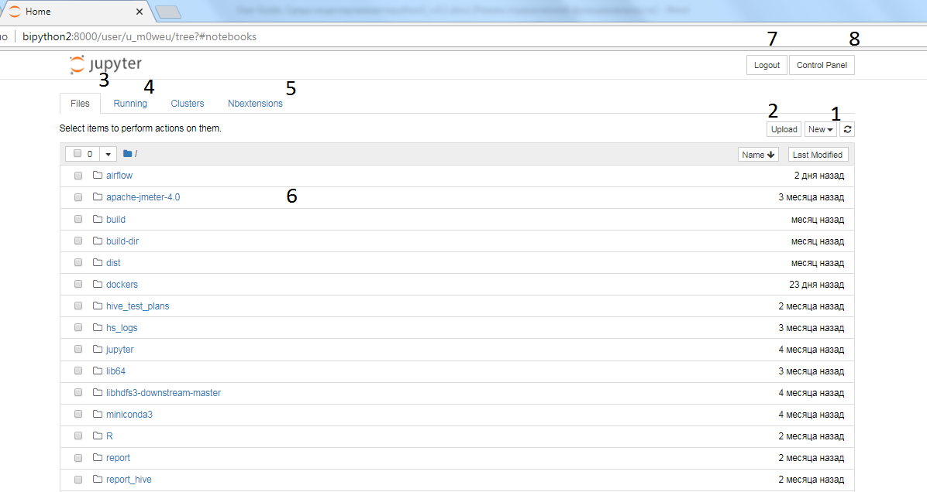

Рис.1 интерфейс Jupyter Notebook

Компоненты интерфейса

1. New – создание нового ноутбука. В выпадающем списке можно выбрать ядро или открыть терминал (командную строку).
2. Upload – загрузка файлов в рабочий каталог.
3. Вкладка Files – открывает рабочий каталог.
4. Вкладка Running – активные приложения (ноутбуки, терминалы) пользователя. **Не рекомендуется открывать большое количество Spark ноутбуков, т.к. даже в пассивном режиме они утилизируют ресурсы.**
5. Вкладка Nbextensions – управление расширениями (см. параграф 5.2).
6. Рабочий каталог. Рабочим каталогом является директория /home/<username> в файловой системе сервера. Не рекомендуется хранить в ней большие файлы (см. параграф 6.1).
7. Logout – выход из приложения. При это Jupyter Notebook продолжает работать.
8. Control panel – остановка Jupyter Notebook пользователя. При повторном логине Jupyter Notebook будет снова запущен.

## Перезагрузка пользовательского сервера jupyerhub

1. Зайти в Control Panel (правый верхний угол)

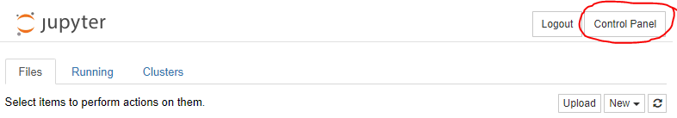

1. Остановить сервер (Красная кнопка Stop My Server)



1. Запустить сервер (зеленая кнопка My Server)

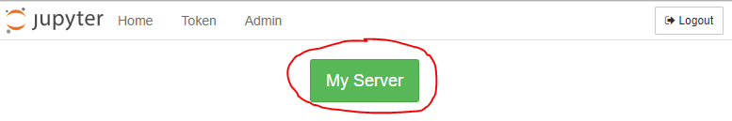

# Руководство пользователя докерезированного Jupyter Notebook

## Введение

Помимо основного JupyterHub, запускающего ноутбуки на «голом железе», на сервере работают хабы, запускающие ноутбуки в docker контейнерах. Docker в контексте Jupyter используется для управления (разграничения) вычислительных ресурсов сервера и для версионирования сред разработки, где под средой понимается конкретный набор пакетов Python, библиотек C, C++, Fortran и так далее.

Для пользователей работы в докерезированном ноутбуке в целом не отличается от работы на голом железе, за исключением некоторых нюансов. Докерезированным ноутбуком следует пользоваться в следующих случаях:

* Вам нужно версионировать среды разработки, например для того, чтобы запаковывать зависимости модели в docker контейнер (см. параграф 7)
* Вам нужна библиотека, которую невозможно установить на голое железо
* В целях разграничения ресурсов сервера, группа поддержки инфраструктуры дала вам указание использовать докерезированный хаб

В остальных случаях, вам проще будет использовать обычный хаб.

Чтобы избежать дублирование, в данном параграфе не будут повторяться базовые указание по работе с Jupyter Notebook – будут описываться только дополнительные особенности в связи с докером. Предполагается, что перед чтением параграфа 6 пользователь ознакомился с параграфом 5.

## Начало работы

Логин осуществляется также, как и для обычного хаба (см. параграф 5). Приложения JupyterHub доступны по адресам:

* <http://bipython2:9876> – среда datamonetization отдела монетизации данных
* <http://bipython2:9877> – среда aim отдела аналитики и моделирования МСКБ
* <http://bipython2:9878> – среда aim2 отдела аналитики и моделирования МСКБ
* <http://bipython2:9879> – среда root отдела аналитики и моделирования МСКБ
* http://bipython2:9880 – среда sup отдела аналитики и моделирования МСКБ

**Перед** запуском ядра, осуществляющего подключение к кластеру, нужно создать керберос тикет. Для этого откройте терминал и выполните команду

kinit <username>

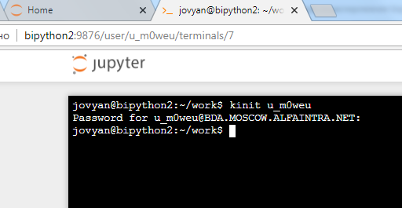

## Основная функциональность

Основное отличие в работе с докерезированным Jupyter, кроме необходимости делать kinit, состоит в наличии нужной вам версии среды разработки библиотеки или наличии нужной вам библиотеки, которую невозможно установить на голое железо. Вместо директории в /home/<username> для пользователей создается директория в /home/<username>/work. Файлы в ней принадлежат техническому пользователю контейнера, jovyan. Для работы с рабочей директорией (загрузка и скачивание файлов) рекомендуется использовать веб-интерфейс Jupyter Notebook.

Также можно использовать команду docker для просмотра логов контейнера. Для этого

Найдите ваш контейнер через команду

sudo docker ps

он будет называться jupyter[-<название среды>]-<username>. Дальше можно посмотреть логи контейнера командой

sudo docker logs <container name>

Подробнее об использовании docker cli см. параграф 7.

# Использования Docker CLI

## Введение

Docker является средством контейнеризации. Подробнее см. официальную страницу проекта <https://docs.docker.com/>.

На сервере моделирования пользователям предоставляется доступ на запуск docker контейнеров через интерфейс командной строки. Доступ к командам предоставляется ограниченный, с учетом требований безопасности и стабильности работы сервера.

Целевое использование docker cli на сервере моделирование – регламентный запуск «запакованных» Python скриптов, например, для применения моделей. **Другие сценарии использования docker необходимо согласовывать с группой поддержки инфраструктуры (руководитель – Алексей Щербаков), даже если выдача дополнительных прав на docker cli для этого не требуется.**

## Матрица доступа к командам

Назначение команд см. <https://docs.docker.com/engine/reference/commandline/docker/> Предоставление доступа описано ниже:

|  |  |
| --- | --- |
| Команда | Вид доступа |
| docker diff | sudo |
| docker events | sudo |
| docker history | sudo |
| docker images | sudo |
| docker info | sudo |
| docker inspect | sudo |
| docker logs | sudo |
| docker port | sudo |
| docker ps | sudo |
| docker search | sudo |
| docker stats | sudo |
| docker top | sudo |
| docker version | sudo |
| docker build | sudo |
| docker commit | sudo |
| docker export | sudo |
| docker import | sudo |
| docker load | sudo |
| docker login | sudo |
| docker logout | sudo |
| docker pull | sudo |
| docker push | sudo |
| docker save | sudo |
| docker rmi | sudo |
| docker tag | sudo |
| docker exec | sudo |
| docker run | Python API |
| docker start | Python API |
| docker stop | Python API |
| docker rm | Python API |

О порядке работы с Python API см. параграф 7.3. О порядке работы с docker registry (команды docker login, docker logout, docker push, docker pull) см. параграф 7.4.

При сборке нового докер образа за основу рекомендуется брать один из образов для запуска докерезированных ноутбуков (см. параграф 6). Такая рекомендация вызвана тем, что, во-первых, если ваша задача заключается в запаковывании зависимостей вашего приложения, вы таким образом возьмете за основу среду, в которой вы приложение разрабатывали (а именно, докерезированный Jupyter Notebook), во-вторых, в образах для ноутбуков уже есть необходимые настройки для подключения к кластеру. Список доступных базовых образов:

|  |  |  |
| --- | --- | --- |
| Репозиторий | Описание | Комментарий |
| datamonetization/notebook | Jupyter Notebook для команды монетизации данных. | В JupyterHub используется тэг base. |
| mskb/aim-notebook | Jupyter Notebook со средой aim для команды аналитики и моделирования МСКБ | В JupyterHub используется тэг base. |
| mskb/aim2-notebook | Jupyter Notebook со средой aim2 для команды аналитики и моделирования МСКБ | В JupyterHub используется тэг base. |
| mskb/root-notebook | Jupyter Notebook со средой root для команды аналитики и моделирования МСКБ | В JupyterHub используется тэг base. |
| mskb/sup-notebook | Jupyter Notebook со средой sup для команды аналитики и моделирования МСКБ | В JupyterHub используется тэг base. |

В частности, из сказанного выше следует, что если вы хотите запаковывать зависимости ваших приложений в докер контейнеры, то разрабатывать приложения вам следует в докерезированном Jupyter Notebook или сразу в docker контейнерах.

Особо внимательно нужно относится к командам docker tag и docker build – это связано с тем, что JupyterHub находит нужный докер образ *по репозиторию и тегу*. Таким образом, если вы случайно протегаете ваш образ репозиторием и тегом, используемом в JupyterHub, новые ноутбуки соотв. хаба будут запускаться в вашем образе, что может привести к нарушению работы.

При наличии обоснованной проектной необходимости допустимо расширение привилегий на команды docker. По этому вопросу обращаться к группе поддержки инфраструктуры (руководитель – Алексей Щербаков).

## Порядок работы с Python API для docker

Как объясняется в параграфе 7.2, к ряду команд docker доступ осуществляется через Python API.

Через скрипты предоставляется доступ к следующим командам:

|  |  |  |
| --- | --- | --- |
| Скрипт | Команда docker | Комментарий |
| /opt/docker/docker_run.py | docker run | Выполняется проверка на монтируемые каталоги. |
| /opt/docker/docker_start.py | docker start | Выполняется проверка на то, что контейнер принадлежит пользователю. |
| /opt/docker/docker_stop.py | docker stop | Выполняется проверка на то, что контейнер принадлежит пользователю. |
| /opt/docker/docker_rm.py | docker rm | Выполняется проверка на то, что контейнер принадлежит пользователю. |

В данных скриптах не накладывается никакая дополнительная докер-специфичная логика, например, запуск определенного ядра в docker_run.py. Все, что делает скрипт – *проверяет*, что у вас есть права *на запуск команды*, после чего ее запускает. При этом, если продолжить пример с docker_run.py, в самом контейнере может запускаться что угодно – Spark, Python, C++ – это зависит только от пользователя.

Для каждого скрипт есть help, который описывает доступные опции (они повторяют смысл опций соответствующих docker команд).

Пример вызова help:

sudo /usr/local/bin/python3.6 /opt/docker/docker_run.py --help

usage: docker_run.py [-h] [-t] [-i] [-d] [--volumes_from VOLUMES_FROM] [-v V]

[-name NAME]

image [command [command ...]]

positional arguments:

image the image to run

command the command to run in the container

optional arguments:

-h, --help show this help message and exit

-t allocate a pseudo-tty

-i keep STDIN open

-d run a container in the background

--volumes_from VOLUMES_FROM

list of container names of IDs to get volumes from

-v V volumes to mount inside the container

-name NAME name for this container

Пример выполнения команды docker run:

sudo /usr/local/bin/python3.6 /opt/docker/docker_run.py -d --volumes_from configContainer -v /etc/krb5.conf:/etc/krb5.conf:ro -v /home/u_m0weu/work:/home/u_m0weu/work:rw –name myContainer datamonetization/notebook:base

Ключевые моменты:

* Для корректной работы sudo рекомендуется писать абсолютный путь к исполняемым файлам, т.е. **/usr/local/bin/python3.6 /opt/docker/<скрипт с командой докер>**
* Для доступа к кластеру необходимо подмонтировать директории из контейнера с конфигом и конфиг керберос, т.е. **–volumes_from configContainer –v /etc/krb5.conf:/etc/krb5.conf:ro**
* Дополнительно можно подмонтировать пользовательский каталог из /home/<username>, т.е. **–v /home/<username>/work:<целевая директория в контейнере>:rw**
* Другие точки монтирования не разрешены
* Рекомендуется присваивать имя контейнеру, т.е. **–name myContainer**

На данный момент ограничением Python API является невозможность интерактивной работы с контейнером (флаги –i, -t). Для интерактивной работы рекомендуется использовать докерезированный Jupyter Notebook.

Для доступа к кластеру перед запуском любого функционала в контейнере, в частности, перед созданием Spark сессии, нужно сделать kinit. Для выполнения kinit из Python рекомендуется использовать код:

import os  
os.system('/bin/echo -n "XXXXXX " | /usr/bin/kinit u_m0weu')

где XXXXXX нужно заменить на ваш пароль, u_m0weu – на ваш логин. Также можно выполнять шелл скрипт перед запуском докер команды:

sudo /usr/local/bin/python3.6 /opt/docker/docker_run.py -d --volumes_from configContainer -v /etc/krb5.conf:/etc/krb5.conf:ro -v /home/u_m0weu/work:/home/u_m0weu/work:rw –name myContainer datamonetization/notebook:base **/bin/echo -n "XXXXXX " | /usr/bin/kinit u_m0weu' && /usr/bin/Python3.6 /home/jovyan/script.py**

При запуске контейнера, к его имени автоматически конкатенируется логин запускающего пользователя. В дальнейшем этот признак используется для определения принадлежности контейнера, в частности, при запуске команд docker_start.py, docker_stop.py, docker_rm.py.

## Доступ к внутренним ресурсам банка (docker registry, PyPi)

На сервере моделирования настроен доступ к репозиторию PyPi и к docker registry, развенутых на банковском Artifactory.

Также доступ к PyPi настроен в базовых докер образах (см. параграф 7.2), то есть при создании образов вы можете запускать установку дополнительных пакетов через pip (это целевое использование pip, т.к. установкой библиотек на bare metal занимается группа сопровждения инфраструктуры).

Доступ к pip осуществляется стандартно, то есть

pip3 install django

Доступ к docker registry осуществляется командой

sudo docker login datalake.binary.alfabank.ru

**Важно:** для логина в docker registry используется **доменная УЗ** (пароль может отличаться от учетной записи на сервере моделирования).

После этого вы в docker registry, можно выполнять push и pull.